Albero Genealogico (n . 2)

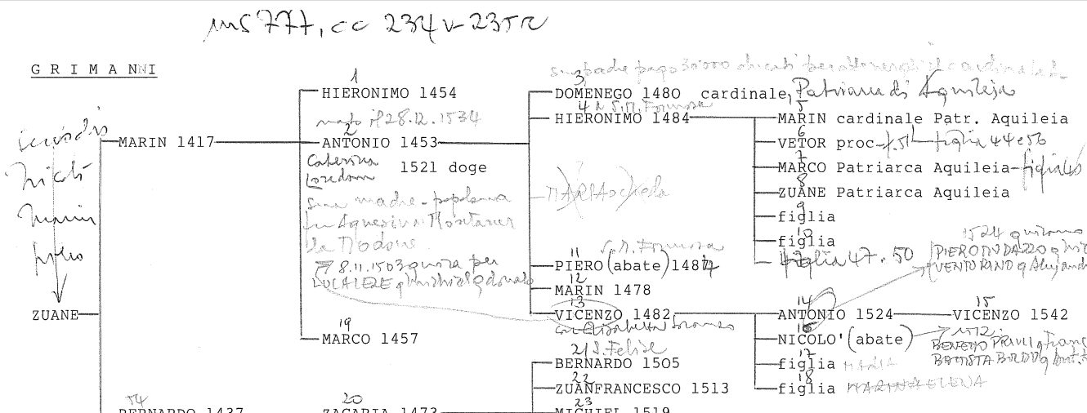

**1**

Marin 1417 **…** GIROLAMO 1454

Non sposato

**2**

Marin 1417 … **MARCO 1457**

Non sposato

**3**

**Marin 1417 … ANTONIO 1453**

Nato nel 1435

1458, sposa Caterina, figlia diq. Domenego Loredan q. Marco

1521, eletto doge

**4**

Antonio 1453 … **DOMENICO**

Cardinale, patriiarca di Aquileia

**5**

Antonio 1453 … **GIROLAMO 1484**

1488, sposa Elena, figlia di Francesco Priuli q. Zuane proc. *il*

*quale abita in palazzo Miani a S. Vidal, fratello di Isabetta Vendramin.????*

1504, sposa sua figlia, bastarda, con Sebastiano Celsi di Stefano

1514, dichiarazione redditi a S. Agnese

1519, sposa una figlia con Stefano Quirini di Piero

**6**

Antonio 1453 … **MARIN 1478**

( assente )

**7**

Antonio 1453 … **VINCENZO 1482**

Nato nel 1464

1488, sposa Elisabetta, figlia q. Nicolò Soranzo q. Mafio, erede di 30.000 ducati.

1514, dichiarazione redditi a S. Agnese.

30.9.1514, fa la sua vita alla Carità, vita spirituale, padre spirituale Don Girolamo da Mantova

1514, sposa una figlia con Giacomo Malipiero q. Girolamo (alb. gen. 1). ( Tra questi >Mslipiero la madre di Fra Paolo Giustiniani e la madre di Sebastiano Contarini procuratore agli Incurabili.Questi )



15.6.1522, già figura tra procuratori a Incurabili.

21.3.1523, Presente al Perdon a Incurabili

1.1.1523, mettere a disposizione oratorio per donna che vive d’Eucarestia

10.11.1523, partecipa ai funerali di Benedetto Gabriel. Proc. Incurabili

24.3.1524, in Incurabili si celebra il Perdon

19.4.1524, tra i proc. Incurabili per erezione Monte di Pietà

1.4.1525, in Incurabili per celebrare il Perdon.

1526, senza il suo consenso sua figlia Elena sposa Girolamo Paradiso q. Andrea

26.10.1526, detta il suo testamento, v0uol essere sepolto in chiesa di Incurabili, nomina Malipieroa Malipiero e Grimani Marina, sua familiare, governatrici dell’ospedale.

6.1.1530, presente al raduno a S. Nicolò dei Tolentini con Giberti, Aleandro e San Girolamo

**8**

Vincenzo 1482 **… ANTONIO 1524**

Nato nel 1504.

1522, si sposa con la figlia di Alvose Pisani Proc dal Banco

**9**

Vincenzo 1482 … **NICOLO’**

2.6.1515, si fa sacerdote.

14.3.1527, muore a Padova